德钦县2026年“春风行动”暨“就业援助月”专项服务最新招聘岗位信息5月(第1期）（沪滇专场）
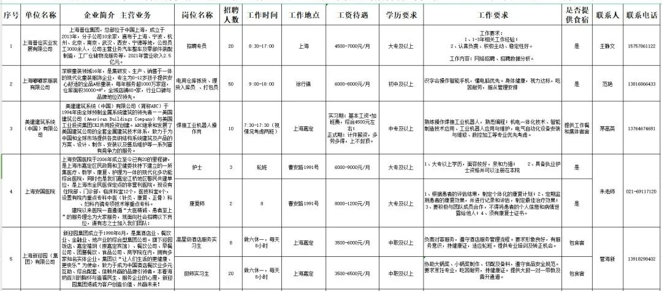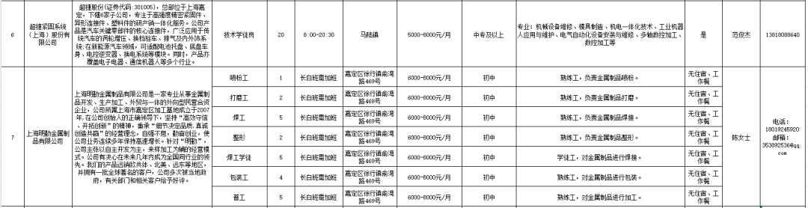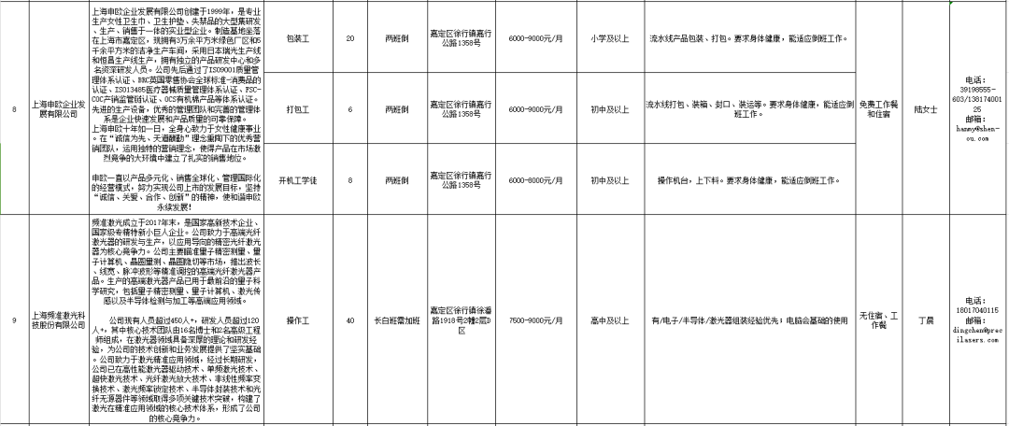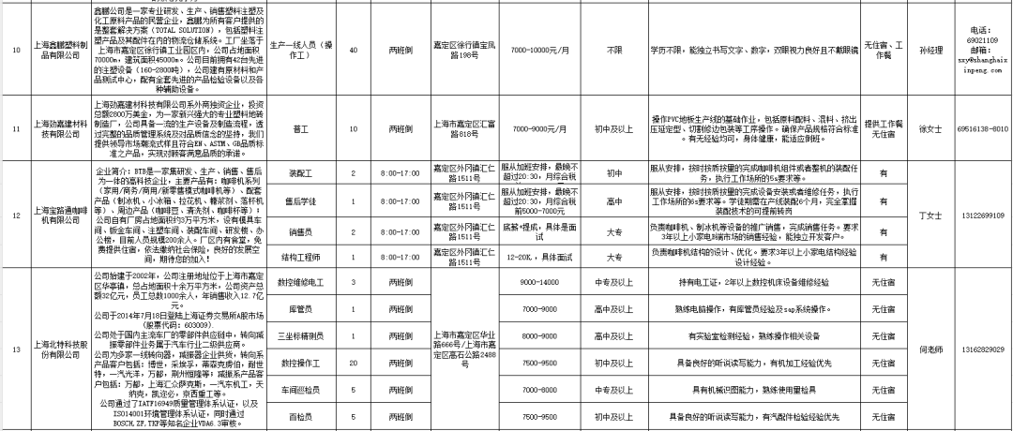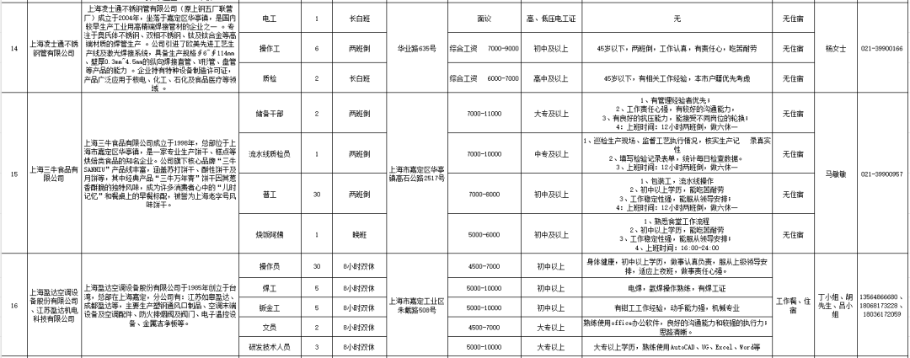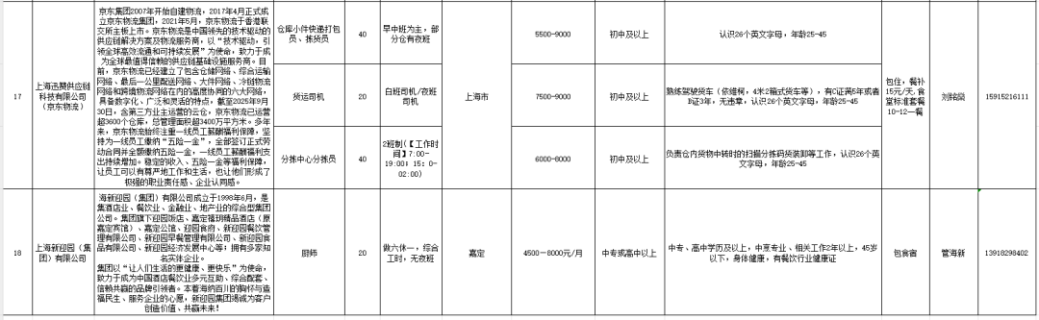
编辑：卓玛央宗
初审：李开枝
复审：赵秋香
终审：李建新
来源：德钦县劳务输出服务中心
2026年5月9日

